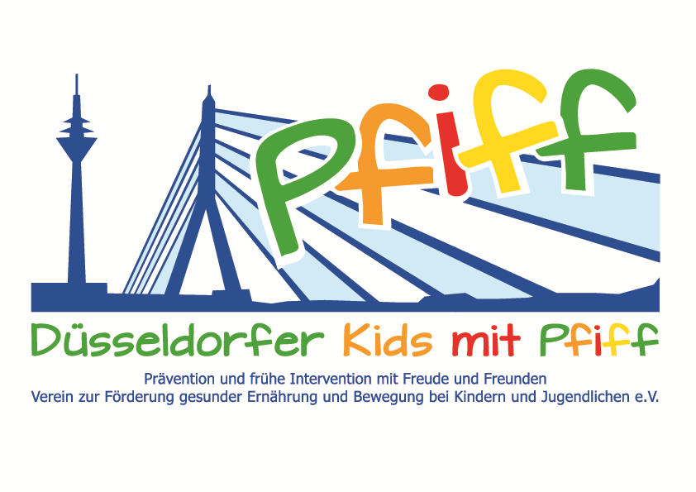
Düsseldorf, den 11. Juni 2018

Pressemitteilung

Fortuna Düsseldorf unterstützt Kampf gegen Diabetes

Fortuna Düsseldorf lädt die teilnehmenden Grundschülerinnen und -schüler der SMS-Initiative ins Nachwuchsleistungszentrum am Flinger Broich ein.
(Düsseldorf, 11.06.2018) Für die kleinen Fortuna-Fans gibt es neben dem Aufstieg in die erste Bundesliga diesen Sommer noch einen weiteren Grund zur Freude. Düsseldorfs erfolgreichster Fußballverein bot den Grundschülerinnen und -schülern der Initiative „SMS. Sei schlau. Mach mit. Sei fit.“ ein Fußballtraining am Flinger Broich an. Unter der Leitung von erfahrenen Trainern der Fortuna-Jugendmannschaften hatten die teilnehmenden Schülerinnen und Schüler der GGS Am Köhnen und der St. Michael Schule die Gelegenheit, die Luft des Profifußballs zu schnuppern und ihren Idolen nachzueifern. Nach gemeinsamen Aufwärm- und Dehnungsübungen standen unter anderem Technik- und Torschusstraining auf dem Programm. Zum Abschluss spielten die Grundschüler in kleinen Mannschaften gegeneinander. Dabei legt die Fortuna besonderen Wert auf Fairplay und den respektvollen Umgang untereinander.
„Wir möchten den Kindern im Nachwuchsbereich einen Fußball mit Herz, Leidenschaft, Emotionen und Begeisterung bieten. Unsere Jugendspieler sollen in unserem Verein ein Gefühl der Zusammengehörigkeit, der gegenseitigen Akzeptanz und Toleranz erfahren. Zusätzlich lernen die Spieler, wie wichtig eine ausgewogene Ernährung ist, um seine sportliche und geistige Leistung optimal abrufen zu können. So möchten wir sie auf künftige Aufgaben auf, aber auch außerhalb des Fußballplatzes vorbereiten“, unterstreicht Christian Lasch, Pädagogischer Koordinator des Nachwuchsleistungszentrums der Fortuna Düsseldorf, die Wichtigkeit von Mannschaftssport und einem gesunden Lebensstil. „Für die Kinder ist das Training am Flinger Broich wirklich ein besonderes Highlight und sie können es kaum erwarten. Es ist sehr schön zu erleben, mit wie viel Freude und Begeisterung die Schülerinnen und Schüler an dem Training teilnehmen“, ergänzt SMS-Projektleiter Prof. Dr. Karsten Müssig.

Bildunterschrift: Kinder der St. Michael Schule beim Fußballtraining der Fortuna Düsseldorf (Quelle: Düsseldorfer Kids mit Pfiff/SMS).

Die von Prof. Dr. Karsten Müssig geleitete Initiative „SMS. Sei schlau. Mach mit. Sei fit." an Düsseldorfer Grundschulen möchte Übergewicht und anderen Lebensstil-bedingten Erkrankungen im Kindes- und Jugendalter entgegenwirken. Die SMS-Initiative wird getragen vom Verein Düsseldorfer Kids mit PFIFF e.V. und wissenschaftlich begleitet vom Deutschen Diabetes-Zentrum (DDZ). Die teilnehmenden Kinder absolvieren den aid-Ernährungsführerschein in Kooperation mit der Schule für Diätassistenz der Kaiserswerther Diakonie und das von der Sportwissenschaftlerin Prof. Dr. Kerstin Ketelhut für Grundschulen entwickelte Bewegungsprogramm „Fitness für Kids“. Zusätzlich erhalten die Schülerinnen und Schüler eine Anleitung zur Stressregulation im Rahmen eines Sinnesklassenzimmers des Weiterbildungsganges Motopädie der Präha Weber-Schule sowie Entspannungsübungen in Kooperation mit der Initiative „Die bewegte Schulpause“ der Dietrich Grönemeyer Stiftung und dem Unternehmen Deichmann. Die beiden Krankenkassen IKK classic und KKH, diabetesDE - Deutsche Diabetes-Hilfe, das Sportamt Düsseldorf sowie weitere namhafte Partner und Persönlichkeiten unterstützen die Initiative und ermöglichen den teilnehmenden Schülern weitere attraktive außerschulische Lernorte. Schirmherr ist Thomas Geisel, Oberbürgermeister der Landeshauptstadt Düsseldorf. Die SMS-Initiative wurde 2015 mit dem Unterstützerlogo von IN FORM – Deutschlands Initiative für gesunde Ernährung und mehr Bewegung, und 2016 mit dem GUT DRAUF-Label der BZgA ausgezeichnet.

Weitere Informationen zu der Initiative erhalten Sie unter: www.sms-mach-mit.de

